7.- TEST DE VELOCIDAD DE LA MARCHA
(Caminar deprisa 30 metros)
Protocolo:
La prueba comienza con el/la participante parado de pie con los dos pies a la misma altura delante de la línea de salida. A la señal de YA!! El participante deberá caminar hacia la meta para cubrir la distancia de 30 metros lo más rápidamente posible SIN CORRER. Se realizarán dos intentos separados entre sí, al menos, por un minuto de descanso
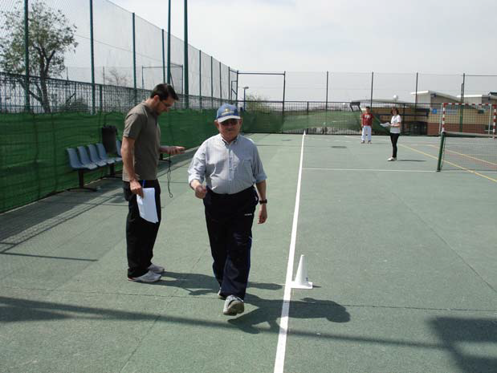

Puntuación:
La puntuación es el tiempo transcurrido desde la señal YA!! hasta que el/la participante pasa la línea de llegada a los 30 metros. Se tendrá en cuenta el mejor intento de los dos.

Observación:
Es conveniente, poner una marca adicional 2 ó 3 metros más allá de los 30 metros para evitar que los participantes se paren antes de traspasar la línea de llegada.
Recordar al participante que no se puede correr.

